

- NÁZEV ŠKOLY: Základní škola a Mateřská škola Dublovice, okres Příbram

- AUTOR: Mgr. Markéta Sedláčková

- NÁZEV: VY_32_INOVACE_PRV_19_TŘÍDĚNÍ ODPADU

- TÉMA: Třídění odpadu

- ČÍSLO PROJEKTU: CZ.1.07/1.4.00/21.3399

Anotace:
Ročník: materiál je určen pro žáky druhého ročníku základní školy
Druh materiálu: test získaných znalostí k tématu, opakování učiva, pracovní list
Cíl: žák si při ověřování znalostí zopakuje učivo daného tématu, zamyslí se nad ochranou přírody, připomene si třídění odpadu, proč třídit odpad a jak pečovat o přírodu
Pomůcky: pero, pastelky, fix
Metodické pokyny: materiál je vhodný pro práci s interaktivní tabulí, úkoly slouží k procvičení základních poznatků, žáci mohou doplňovat na tabuli nebo je možné použít materiál v tiskové podobě

- Napiš, co do které popelnice patří.

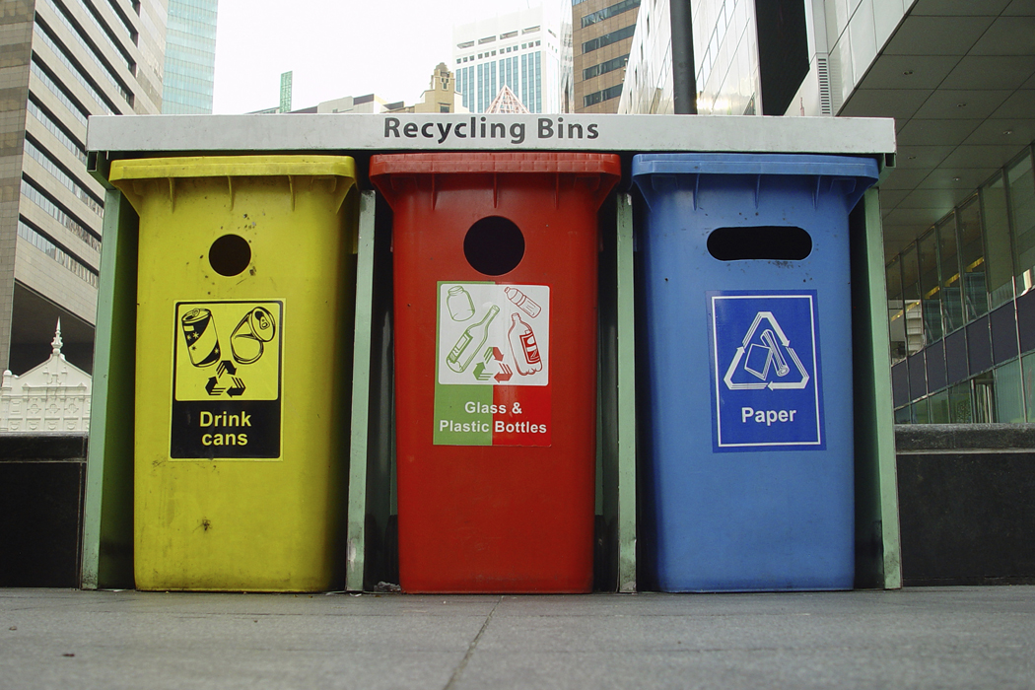

ŽLUTÁ ___________________________
MODRÁ ___________________________
ZELENÁ ___________________________
BÍLÁ ___________________________
ČERVENÁ ________________________
ORANŽOVÁ __________________
POPELNICE U DOMU __________
- Napiš, co nepatří, a tedy nesmíme vyhazovat do kontejnerů:

na papír:

na plast:

- Co znamená slovo BIOODPAD? Kam ho máme vyhazovat?

▪ BIOODPAD znamená:

▪ vyhazujeme ho:

- Napiš, do kterého kontejneru máme správně vyhodit:

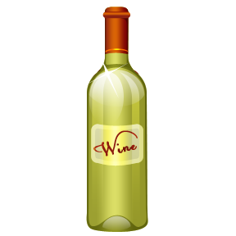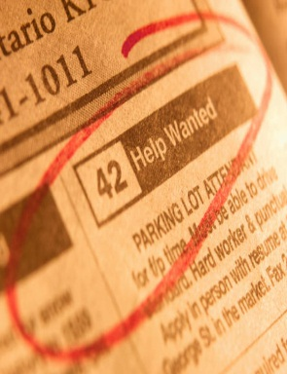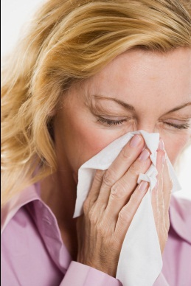

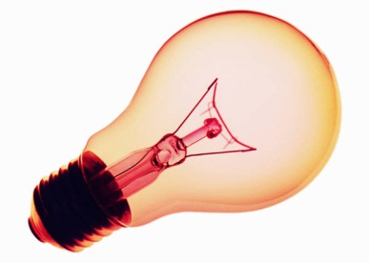

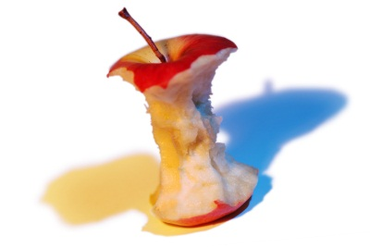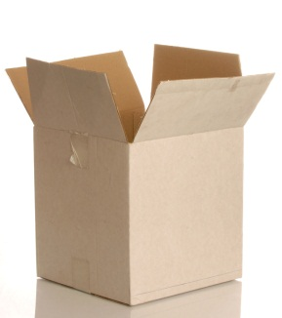
Správné řešení:
- žlutá – plast, modrá – papír, zelená – barevné sklo, bílá – bílé sklo, červená – elektroodpad, oranžová – nápojové kartony, popelnice u domu – směsný odpad (to, co nemůžeme vytřídit)
- papír – mokrý, mastný nebo jinak znečištěný papír, uhlový a voskovaný papír, použité pleny
plast – bakelit, guma, PVC, linoleum, pneumatiky, novodurové trubky, plastové obaly od chemikálií, olejů a barev
- bioodpad – biologicky rozložitelný odpad z domácností (zbytky potravin), ze zahrad (tráva, plevel)
vyhazujeme ho na kompost
- láhev – sklo, noviny – papír, použitý kapesník – směsný odpad, žárovka – nebezpečný odpad, hrnek – směsný odpad, krabice od džusu – nápojové kartony, okusek – kompost, krabice – papír, rádio - elektroodpad

Citace:
• Office.microsoft.com

